УДК 004.896

Асп. Дьяков С.А., к.т.н. Ямпольский Л.С.
Национальный технический университет Украины «Киевский политехнический институт», Украина

Мультиагентна система ДИСПЕТЧЕРИЗАЦІЇ Автономних транспортних МОДУЛІВ на основі нечіткої логіки

Asp. Dyakov S.A., PhD Yampolsky L.S.

Multi Agent System for dispatching of Automated Guided Vehicles BASED on Fuzzy LOGIC

Вступ. Автономні транспортні модулі (АТМ) успішно використовуються в якості системи подачі матеріалів у гнучких виробничих системах (ГВС) [1]. Постійне зростання складності ГВС призводить до зростання навантаження на систему керування. Висока динамічність і значна кількість невизначеностей у виробничому середовищі значно ускладнює врахування деяких параметрів та їх представлення у чисельному вигляді. Одним з ключовим компонентів системи керування ГВС є система диспетчеризації АТМ. Диспетчеризація АТМ полягає у визначенні маршрутів руху транспортного модуля і переміщенні останнього з урахуванням як його транспортної завантаженості, так і доступності обслуговуваних обробних виробничих ресурсів.
Для розв'язання задачі диспетчеризації при постійно зростаючому навантаженні в [2] було запропоновано мультиагентну систему на основі Contract Net Protocol (CNET). Для зменшення часу переговорів агентів та для забезпечення функціонування системи диспетчеризації в умовах невизначеності інтелектуальними агентами, що входять до складу МАС може бути застосована система нечіткого виведення. Нечітка логіка раніше була застосована для розробки правил диспетчеризації на основі кількох критеріїв[3], [4].
Архітектура МАС. Запропонована в [2] модель диспетчеризації АТМ і ГВМ має архітектуру, що включає наступні агенти та метаагенти (агенти, що складаються з інших агентів): агент-менеджер (АМ), метаагент системи АТМ (МАТМ), з агентами диспетчеризації (АДАТМ) всіх АТМ у ГВС, метаагент системи ГВМ (МГВМ), з агентами диспетчеризації (АДГВМ) усіх ГВМ у ГВС, метаагент системи замовлення (МЗ), з агентами замовлень (АЗ) та створюваними ними агентами операцій (АО).
Сховище даних «Реєстр» зберігає інформацію про агентів диспетчеризації АТМ і ГВМ. Використовуючи канали інформаційного обміну у сховищі, агенти знають про доступність інших агентів. Далі більш детально визначається механізм і поведінка агента диспетчеризації АТМ.
Система нечіткого виведення. Кожен АДАТМ використовує систему нечіткого виведення (СНВ) для підтримки прийняття рішень. АДАТМ збирає інформацію про його оточення і надає цю інформацію до СНВ, яка оцінює наявні варіанти і допомагає агенту вирішити, яку саме задачу транспортування краще починати виконувати.
СНВ використовує три змінні як вхідні (Відстань, Час очікування і Частоту запитів), і одну в якості вихідної (Пріоритет).
Відстань відповідає найкоротшому шляху до місця призначення згідно зі структурною схемою ГВС.
Час очікування - це час, що минув з моменту, коли АТМ прибув до ГВМ.
Частота запитів - це відношення між кількістю задач на які було здійснено запити і загальною кількістю доступних задач. Ця змінна дає АДАТМ інформацію щодо перевантаженості ГВМ.
Пріоритет є пріоритетним значення, присвоєним АДАТМ точці.
Нечіткі змінні і пов'язані з ними нечіткі множини зображені на рис. 1.
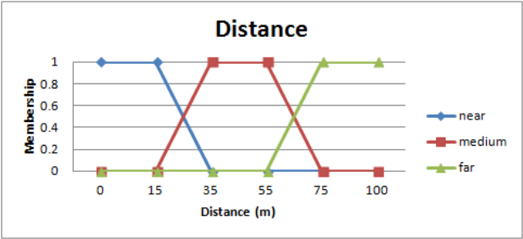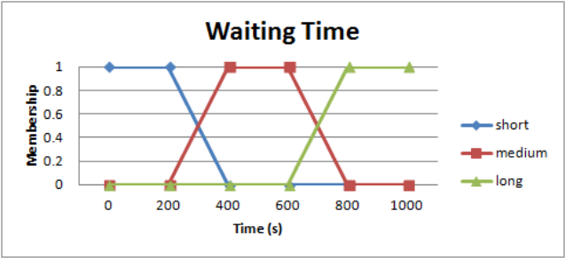
а) | б)
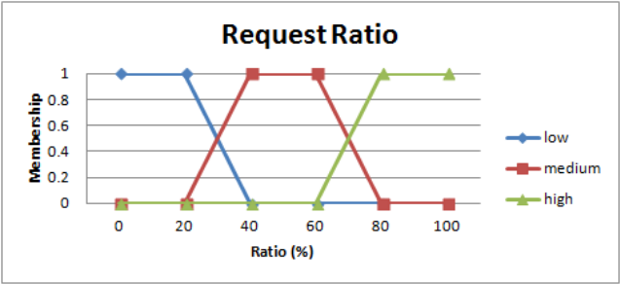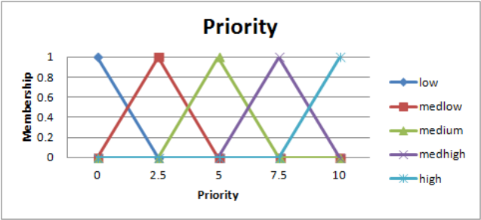
в) | г)
Рисунок 1. – Множини вхідних (а, б, в) і вихідної (г) нечітких змінних

Нечіткі правила, використовувані СНВ показані в таблиці 1. Перший рядок таблиці можна подати як правило "Якщо відстань далеко і час очікування короткий і частота запитів висока, то пріоритет низький". Інші правила формуються аналогічно. Для виводу використовується метод Mamdani.
Таблиця 1
База нечітких правил СНВ
№ | Відстань | Час очікування | Частота запитів | Пріоритет
1 | Далеко | Короткий | Висока | Низький
2 | Далеко | Короткий | Середня | Середньо низький
3 | Далеко | Короткий | Низька | Середній
4 | Далеко | Середній | Висока | Низький
5 | Далеко | Середній | Середня | Низький
6 | Далеко | Середній | Низька | Середній
7 | Далеко | Довгий | Висока | Середньо низький
8 | Далеко | Довгий | Середня | Середній
9 | Далеко | Довгий | Низька | Середньо високий
10 | Середня | Короткий | Висока | Середній
11 | Середня | Короткий | Середня | Середній
12 | Середня | Короткий | Низька | Середньо високий
13 | Середня | Середній | Висока | Середньо низький
14 | Середня | Середній | Середня | Середньо низький
15 | Середня | Середній | Низька | Середній
16 | Середня | Довгий | Висока | Середній
17 | Середня | Довгий | Середня | Середньо високий
18 | Середня | Довгий | Низька | Високий
19 | Близько | Короткий | Висока | Середній
20 | Близько | Короткий | Середня | Середньо високий
21 | Близько | Короткий | Низька | Високий
22 | Близько | Середній | Висока | Середньо низький
23 | Близько | Середній | Середня | Середньо високий
24 | Близько | Середній | Низька | Високий
25 | Близько | Довгий | Висока | Середній
26 | Близько | Довгий | Середня | Високий
27 | Близько | Довгий | Низька | Високий

Процес прийняття рішення відбувається наступним чином. Як тільки АДАТМ стає вільним, він перевіряє робочий список. АДАТМ призначає кожному АО зі списку пріоритет відповідно до нечітких правил. Він обчислює відстань і запитує час очікування і частоту запитів від АО. Далі АДАТМ передає цю інформацію до СНВ, яка визначає пріоритет. На виході СНВ маємо вже дефазифікований пріоритет, тобто його значення є дійсним числом, а не лінгвістичною змінною, яка використовується в нечітких правилах. Після того, як кожнен АО отримав пріоритет, АДАТМ обирає АО з найвищим пріоритетом і запитує задачу від нього. Якщо два або більше АО мають однаковий пріоритет, буде обрано той, запит від якого надійшов раніше.
Результати моделювання. У [2] проводилося моделювання ГВС із застосуванням кількох типових структур та наборів технологічних операцій. Порівнювалися результати мультиагентної системи диспетчеризації на основі Contract Net Protocol (CNET) та з використанням правил диспетчеризації, зокрема First Come First Served (FCFS).
На рис. 2 зображено графік залежності середнього часу простою АТМ від часу моделювання.
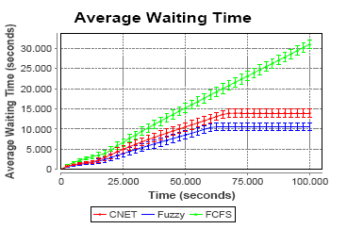
Рисунок 2. – Графік залежності середнього часу очікування АТМ

Метод на основі нечіткого виведення переважає за продуктивністю обидва інші методи. При використанні Методу FCFS може виникнути скупчення АТМ біля одного оброблювального ресурсу, що найдовше чекає на виконання транспортної операції. Це було враховано при розробці СНВ. При використанні CNET сам процес переговорів займає багато часу, оскільки АДГВМ повинен чекати відповіді від кожного агента АДАТМ, які можуть надійти не одразу. Якщо не дочекатися всіх пропозицій — можна не отримати найвигіднішу, якщо чекати — можна втратити багато часу.
МАС на основі СНВ було розроблено з урахуванням завантаженості, відстані і часу очікування. Час прийняття рішення значно зменшено в порівнянні з часом проведення переговорів. Замість надання пропозиції і очікування відповіді АДАТМ оцінює параметри виробничого середовища і обирає рішення (задачу для виконання), яке на його думку найбільш підходить для всієї ГВС. Недоліком такої системи диспетчеризації є те, що обравши задачу, АДАТМ більше не змінює свого рішення. Через це можливості, що можуть з'явитися у високо-динамічному середовищі можуть бути втрачені.
Список літератури
- Гнучкі комп’ютеризовані системи: проектування, моделювання і управління / Л.С. Ямпольський, П.П. Мельничук, Б.Б. Самоткін, М.М. Поліщук, М.М. Ткач, К.Б. Остапченко, О.І. Лісовиченко. – Житомир: ЖДТУ, 2005.–680 с.
- Мультиагентне середовище моделювання задач диспетчеризації автономних транспортних модулів / Л.С. Ямпольський, С.О. Дьяков. – АСАУ, 2013 № 2(23). – с. 9-17.
- Multicriteria meta-heuristics for AGV dispatching control based on computational intelligence / D. Naso and B. Turchiano. – 2005. – pp. 208–226.
- Adaptive genetic fuzzy, predictive and multiobjective approach for AGVs dispatching / O. Morandin Jr, V. F. Carida, E. R. R. Kato, and C. C. M. Tuma. – Industrial Electronics Conference, 2011. – pp. 2317–2322.

